СЕРОВ – КОСМИЧЕСКИЙ ГОРОД
Сегодня, в День космонавтики, стоит вспомнить, что наш город имеет очень большое отношение к космосу. Именно у нас в военные годы жил и работал теоретик космических полетов Ари Штернфельд. Он работал в Серовском металлургическом техникуме.
Ари Абрамович Штернфельд родился 115 лет назад, 1 мая 1905 года в небольшом старинном польском городе Серадзе, недалеко от Лодзи. Первой серьезной его работой стала книга «Введение в космонавтику».

После переезда в СССР, в июле 1935 года он был зачислен в штат Реактивного научно-исследовательского института, где работал вместе с Королевым. В начале Отечественной войны судьба забрасывает Ари Абрамовича с семьей на Урал, в город Серов, где он устроился на работу преподавателем технических предметов в металлургическом техникуме.
Семья Штернфельдов возвратилась в Москву в 1944 году.
В 1956 году, почти за год до запуска первого спутника, в Москве вышла книга Штернфельда «Искусственные спутники Земли», которая вызвала за рубежом сенсацию и принесла ее автору мировую известность. Заслуженно счастливая судьба была и у следующей книги Штернфельда «От искусственных спутников к межпланетным полетам». Книги А.А. Штернфельда изданы более 85 раз на 40 языках в 39 странах.

С начала 60-х годов деятельность Штернфельда в области космонавтики получает официальное признание и в Советском Союзе. Академия наук СССР присуждает ему ученую степень доктора наук «хонорис кауза» – без защиты диссертации. Это был лишь 12-й случай в истории академии. Ари Абрамович становится заслуженным деятелем науки и техники РСФСР. В 1962 году он удостаивается Международной премии Галабера по астронавтике вместе с первым космонавтом Ю.А. Гагариным. Умер теоретик космонавтики в 1980 году.

Мне посчастливилось встретиться с дочерью Ари Штерншельда Майей, сотрудником Политехнического музея, где создан кабинет-музей Штернфельда.
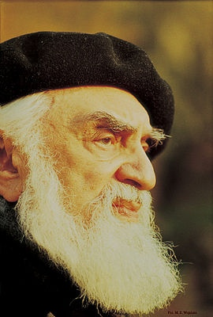
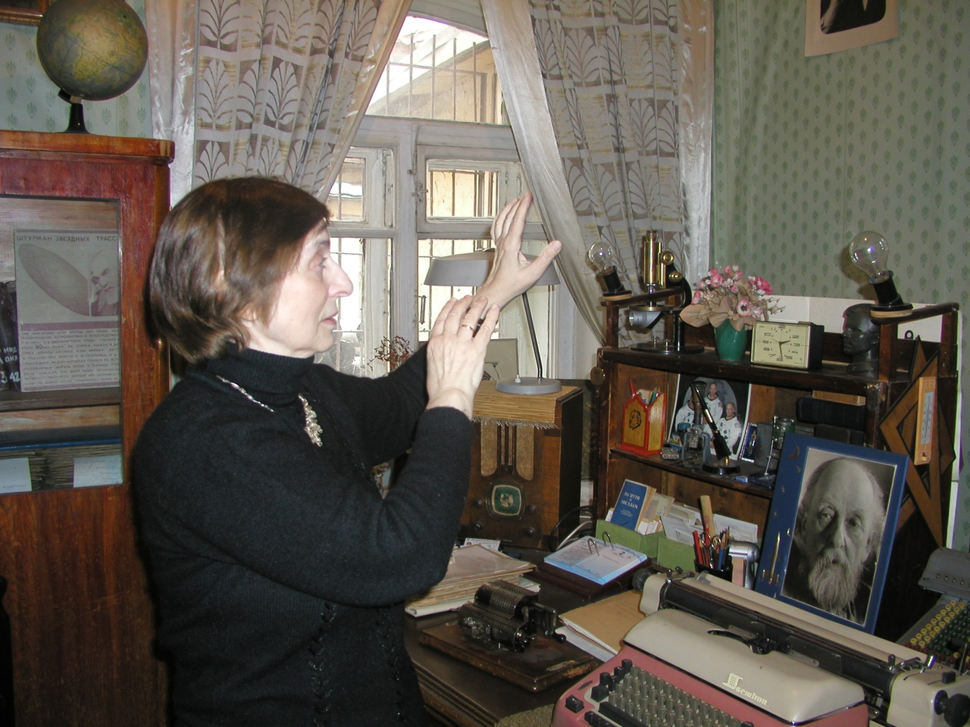

Еще одно знаковое имя для космонавтики, связанное с нашим городом – Ирина Баяновна Соловьева. Дублер первой женщины-космонавта Валентины Терешковой в 1954 году окончила школу № 22. В Серов Ирина Баяновна приезжала не раз, ведь здесь у неё до сих пор живут родственники. В апреле 1962 года она была зачислена в отряд космонавтов, 10 мая 1963 года назначена основным дублером Валентины Терешковой. С 1964 по 1967 год училась на инженерном факультете Военно-воздушной инженерной академии им. Н.Е. Жуковского в Москве, получила квалификацию «лётчик-космонавт-инженер».
С 1969 года она работала в НИИ Центра подготовки космонавтов. Кандидат психологических наук, мастер спорта по прыжкам с парашютом, участница 9 арктических экспедиций. Полковник ВВС в отставке. Кандидат психологических наук, мастер спорта по прыжкам с парашютом, участница 9 арктических экспедиций. Полковник ВВС в отставке. Она совершила 2 380 прыжков с парашютом, причём последний из них — в возрасте 55 лет!

В 2014 году мы встретились с Ириной Баяновной Баяновной и ее мужем, Сергеем Александровичем Киселевым в Звездном городке, приехав туда вместе с членами серовского землячества.

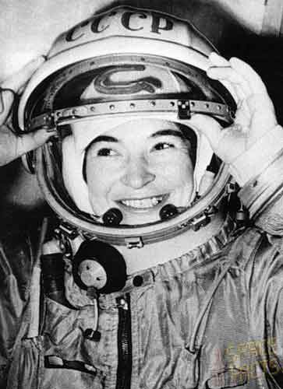

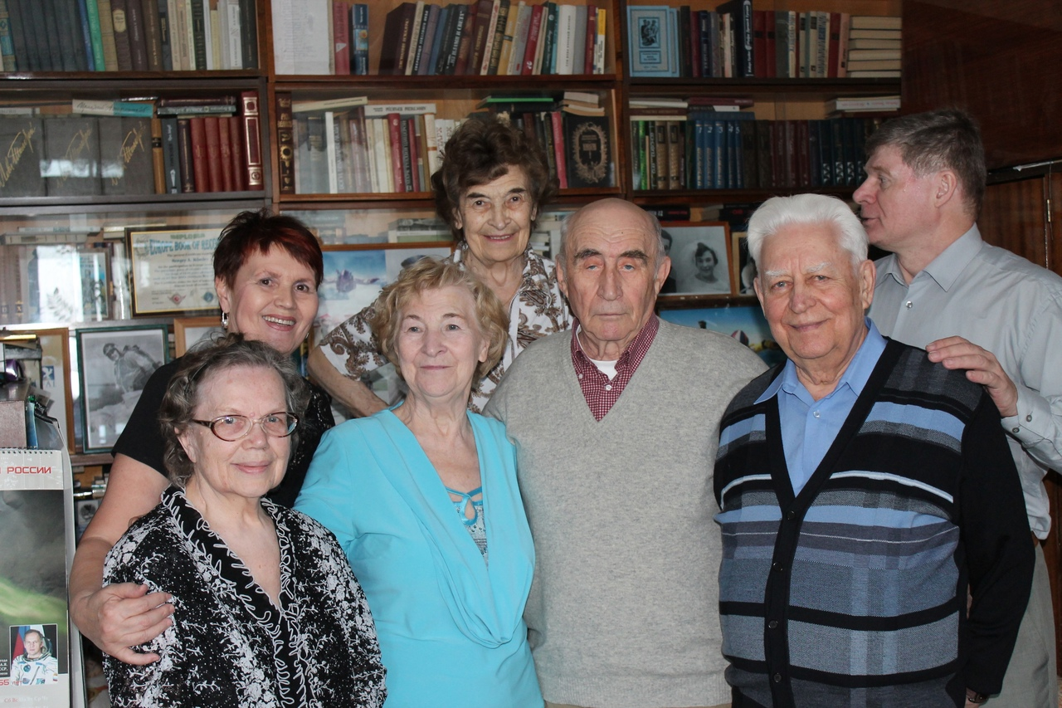

Третье «космическое имя», связанное с нашим городом – Дважды Герой Советского Союза, доктор технических наук, профессор, академик РАН, летчик-космонавт Виктор Савиных — 50-й космонавт СССР и 100-й космонавт мира.

Виктор, которому 7 марта исполнилось 80 лет, с октября 1960 по сентябрь 1963 года в рядах Советской Армии. Проходил службу в железнодорожных войсках солдатом топографической службы, а после присвоения воинского звания «старший сержант» — в должности помощника начальника железной дороги. Принимал участие в строительстве магистрали Ивдель-Обь. Тогда воинская часть располагалась в Серове, в районе Сортировки.

